МИНИСТЕРСТВО НАУКИ И ВЫСШЕГО ОБРАЗОВАНИЯ
РОССИЙСКОЙ ФЕДЕРАЦИИ
федеральное государственное автономное
образовательное учреждение высшего образования
«Самарский национальный исследовательский университет
имени академика С.П. Королева»
(Самарский университет)

Институт ПИАШ
Кафедра ИВТ

Отчет по лабораторной работе № 4
Дисциплина: «Моделирование информационных систем»

Тема: «Диаграмма потоков данных»

Выполнил: Чернов А.
Группа: 3104 - 090401

Самара 2025
- Определение внешних сущностей
Внешние сущности – это источники и получатели данных, находящиеся за пределами моделируемой системы мессенджера, но взаимодействующие с ней.
Предлагаемый состав:
- Пользователь мессенджера – физическое лицо, использующее систему для обмена защищёнными сообщениями и файлами. Пользователь является источником и получателем данных. В зависимости от типа учётной записи (корпоративная или персональная) к пользователю применяются различные политики безопасности и ограничения, обрабатываемые внутри системы.
- Администратор безопасности (корпоративный) – осуществляет управление и контроль над системой в организации. Настраивает политики безопасности, управляет учётными записями сотрудников, запрашивает и анализирует отчёты аудита. Является источником управляющих воздействий (политик) и получателем отчётной информации.
- Внешние сервисы и системы – источники и приёмники данных для интеграции. К ним относятся:
  - Системы аутентификации (например, Active Directory, OIDC-провайдеры) – предоставляют данные для проверки учётных записей.
  - Удостоверяющие Центры (УЦ) – источник сертификатов для электронной подписи и усиленной аутентификации.
  - Службы push-уведомлений (Apple APNs, Google FCM) – каналы для доставки уведомлений на устройства.
- Нормативные органы и документы – источник внешних требований, которые система должна учитывать, но не может изменять. К ним относятся законодательные акты о защите данных, отраслевые стандарты безопасности и криптографические стандарты. Эта сущность пассивна и влияет на систему через регламенты и политики.

Системы, подсистемы и накопители данных

2.1. Система и подсистемы
Вся разрабатываемая система рассматривается как «Высокозащищенный мессенджер для корпоративных и персональных коммуникаций». В контексте ДПД система декомпозируется на две основные подсистемы уровня 1:
- 1.0 «Управление пользователями и безопасностью» – объединяет функции идентификации, аутентификации, управления политиками безопасности и аудита.
- 2.0 «Обработка и доставка сообщений» – объединяет функции обработки контента, криптографического преобразования, маршрутизации и доставки сообщений.
Детализация подсистем на уровне 2:
- 1.1 «Регистрация и сопровождение пользователей»
- 1.2 «Управление политиками безопасности»
- 2.1 «Подготовка и шифрование сообщений»
- 2.2 «Доставка и логирование сообщений»

  - Накопители данных
Для ДПД вводятся следующие логические накопители:
- D1 «База данных» – Централизованное хранилище данных системы (общее для ключей, метаданных, логов)

- Контекстная диаграмма (DFD, уровень 0)
Контекстная диаграмма изображает один процесс:
- Процесс 0 «Обеспечение защищенного обмена сообщениями и данными»
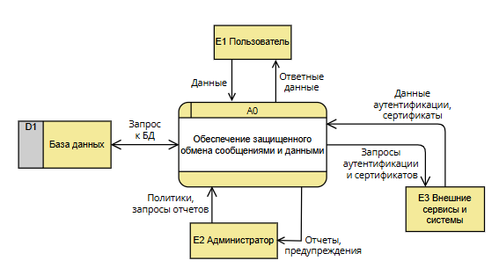
Рисунок 1 - Контекстная диаграмма (DFD, уровень 0)
- Декомпозиция контекстной диаграммы. Диаграмма уровня 1
Процесс 0 декомпозируется на два крупных процесса уровня 1:
- 1.0 «Управление пользователями и безопасностью»
- 2.0 «Обработка и доставка сообщений»
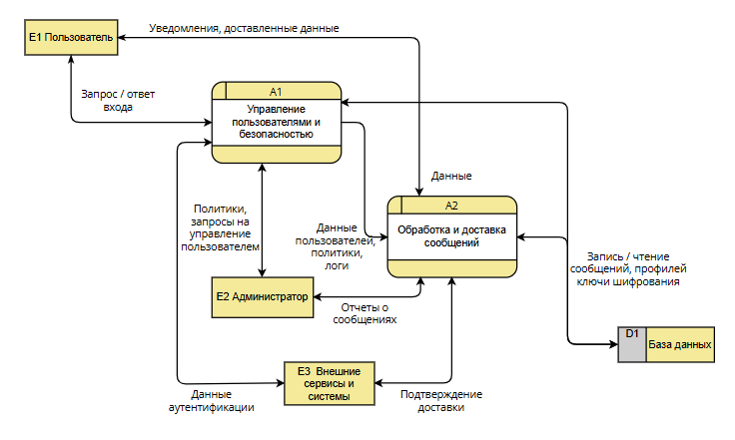
Рисунок 2 – Декомпозиция контекстной диаграммы. Диаграмма уровня 1
- Декомпозиция диаграммы уровня 1. Диаграммы второго уровня

5.1. Диаграмма 1.0 (уровень 2)
Процесс 1.0 декомпозируется на два процесса:
- 1.1 «Регистрация и сопровождение пользователей»
- 1.2 «Управление политиками безопасности»
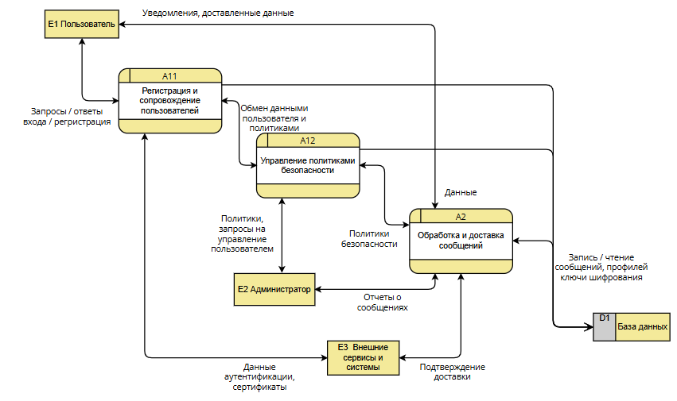
Рисунок 3 – Диаграмма 1.0 (уровень 2)

  - Диаграмма 2.0 (уровень 2)
Процесс 2.0 раскрывается на три процесса:
- 2.1 «Учёт складских запасов»
- 2.2 «Формирование отчётности»
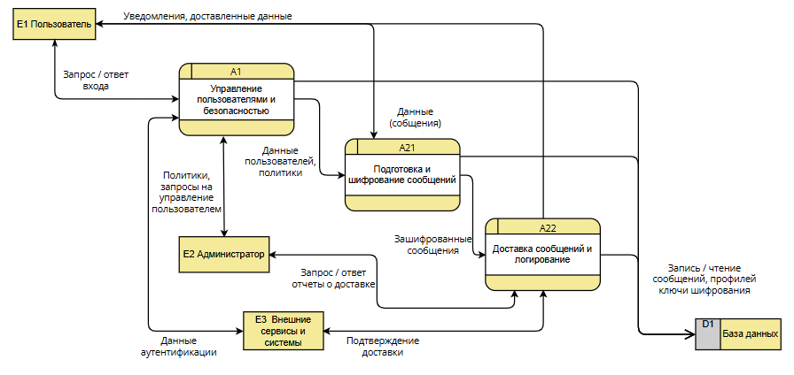
Рисунок 4 – Диаграмма 2.0 (уровень 2)

- Коэффициенты сбалансированности и декомпозиции
  - Коэффициент сбалансированности
$$K_{0}=1.0$$
$$K_{1}=1.0$$
$$K_{2(1)}=1.0$$
$$K_{2(2)}=0.835$$
  - Коэффициент декомпозиции
$$K_{дек(0)}=1.0$$
$$K_{дек(1.0)}=0.5$$
$$K_{дек(2.0)}=0.583$$

- Таблицы описаний компонентов DFD

9.1. Таблица внешних сущностей
Код | Название | Описание
Е1 | Пользователь мессенджера | Физическое лицо, использующее систему для обмена защищёнными сообщениями. Может иметь корпоративную или персональную учётную запись.
Е2 | Администратор безопасности | Сотрудник организации, управляющий политиками безопасности, пользователями и запрашивающий отчёты аудита.
Е3 | Внешние сервисы и системы | Внешние инфраструктурные компоненты: системы аутентификации (AD, OIDC), Удостоверяющие Центры (УЦ), службы push-уведомлений (APNs, FCM).
Е4 | Нормативные органы и документы | Источник требований (законы, стандарты). Пассивная сущность, влияет на систему через политики.

9.2. Таблица подсистем и процессов
Код | Название | Тип | Описание
А0 | Обеспечение защищенного обмена сообщениями и данными (Высокозащищенный мессенджер) | Система | Корневая система, обеспечивающая защищённый обмен сообщениями.
1.0 | Управление пользователями и безопасностью | Подсистема | Обеспечивает регистрацию, аутентификацию и управление политиками безопасности.
1.1 | Регистрация и сопровождение пользователей | Процесс | Обрабатывает запросы на вход/регистрацию, взаимодействует с Е3 для аутентификации.
1.2 | Управление политиками безопасности | Процесс | Настраивает и применяет политики безопасности, формирует отчёты для Е2.
2.0 | Обработка и доставка сообщений | Подсистема | Отвечает за шифрование, маршрутизацию и доставку сообщений.
2.1 | Подготовка и шифрование сообщений | Процесс | Шифрует исходящие и расшифровывает входящие сообщения, работает с ключами.
2.2 | Доставка и логирование сообщений | Процесс | Организует доставку сообщений, отправляет push-уведомления, логирует события.

9.3. Таблица накопителей данных
Код | Название | Описание
D1 | База данных | Централизованное хранилище данных системы. Содержит:
 |  | • Профили пользователей, учётные данные
 |  | • Ключи шифрования, сертификаты
 |  | • Политики безопасности, правила доступа
 |  | • Сообщения (метаданные и зашифрованный контент)
 |  | • Логи аудита (входы, отправка, доставка)

9.4. Таблица потоков данных
Код | Название (содержание) | Источник | Приёмник | Описание
П1 | Запросы входа/регистрации | Е1 | 1.1 | Данные для аутентификации (логин, пароль, токен).
П2 | Ответы на вход | 1.1 | Е1 | Результат аутентификации (успех/ошибка, сессия).
П3 | Сообщения, файлы | Е1 | 2.1 | Пользовательский контент для отправки.
П4 | Уведомления, доставленные сообщения | 2.2 | Е1 | Уведомления о новых сообщениях и подтверждения доставки.
П5 | Политики, запросы отчетов | Е2 | 1.2 | Настройки безопасности и запросы на формирование отчётов.
П6 | Отчёты, предупреждения | 1.2, 2.2 | Е2 | Сформированные отчёты аудита и предупреждения о нарушениях.
П7 | Данные аутентификации, сертификаты | Е3 | 1.1 | Подтверждение учётных данных, сертификаты ЭП.
П8 | Запросы проверки данных | 1.1 | Е3 | Запросы на проверку логина/пароля, запросы сертификатов.
П9 | Push-уведомления | 2.2 | Е3 | Уведомления для отправки на мобильные устройства.
П10 | Подтверждения доставки push | Е3 | 2.2 | Подтверждения от служб push-уведомлений.
П11 | Данные пользователя (сессия, права) | 1.1 | 2.1 | Информация об аутентифицированном пользователе для обработки сообщений.
П12 | Политики безопасности | 1.2 | 2.1 | Правила шифрования и ограничения для обработки контента.
П13 | Логи действий пользователей | 2.2 | 1.2 | События для аудита (кто, когда, что отправил).
П14 | Зашифрованные сообщения | 2.1 | 2.2 | Готовые к отправке зашифрованные данные.
П15 | Входящие зашифрованные сообщения | 2.2 | 2.1 | Полученные сообщения для расшифровки.
П16 | Запросы/данные к БД | 1.1, 1.2, 2.1, 2.2 | D1 | Операции чтения/записи с базой данных.
П17 | Ответы/данные от БД | D1 | 1.1, 1.2, 2.1, 2.2 | Данные, возвращаемые из базы данных.

